Pamatojoties uz Dabas aizsardzības pārvaldes darbinieku 2020. gada maijā dendroloģiskā stādījuma “Gaujienas “Vārpu” lapegļu aleja” apsekošanu, veikt robežu shēmu precizēšanu pēc jaunākā kartogrāfiskā materiāla, kā arī Gaujienas “Vārpu” lapegļu alejai nomainīt aizsardzības statusu uz īpaši aizsargājamo aleju, jo nav pamatojuma to atstāt kā dendroloģisko stādījumu, jo to veido ainaviska lapegļu aleja.

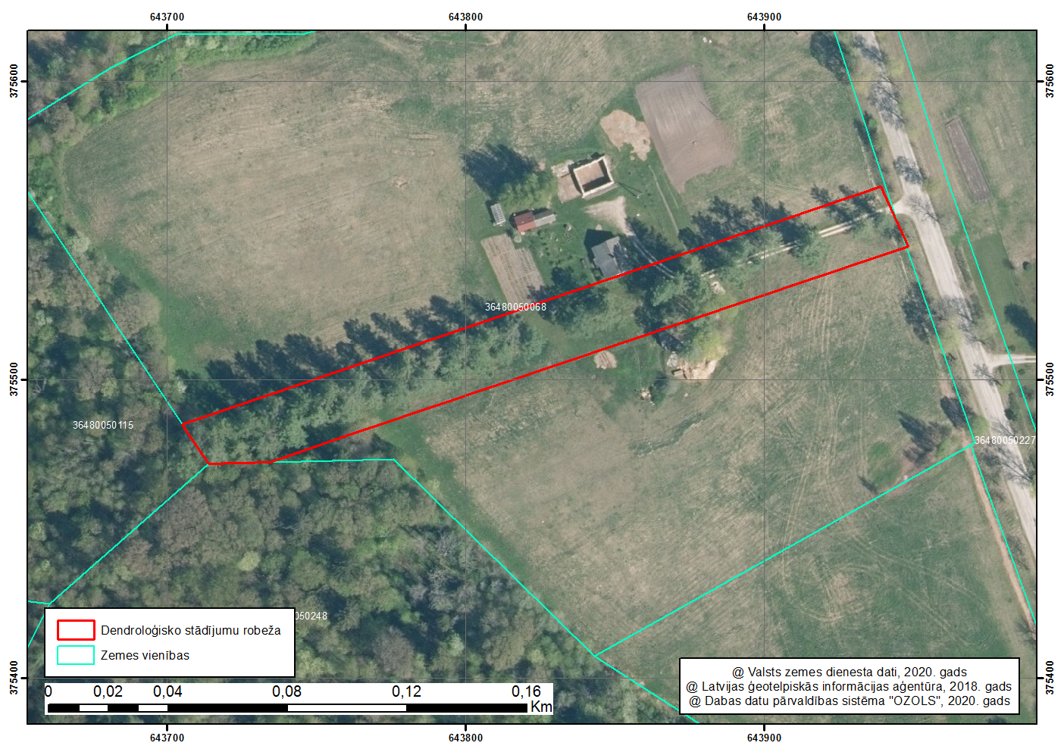
Dendroloģiskais stādījums “Gaujienas “Vārpu” lapegļu aleja” robežu shēma

